Всегда ли полезны соки

До недавнего времени полезность соков в детском питании не только не оспаривалась, но и не подвергалась сомнению. Но, иногда могут оказывать неблагоприятное действие на здоровье ребенка.
Новые данные, полученные в американской Академии педиатрии, показывают, что злоупотребление фруктовыми соками в конечном счете приводит не к укреплению детского организма, а к его ослаблению. Соки в больших количествах способствуют разрушению зубов, вызывают понос и боли в желудке, нарушают процесс пищеварения у малышей и даже замедлению роста ребенка, особенно если они получают сок вместо молока или детского питания.
Специалисты предупреждают, что количество соков в питании детей не должно превышать допустимые нормы.
Результаты исследования, проведенного недавно в США, показали, что дошкольники, выпивающие больше двух стаканов фруктового сока за день, меньше ростом или толще, чем их сверстники, удовлетворяющие жажду с помощью воды и молока.
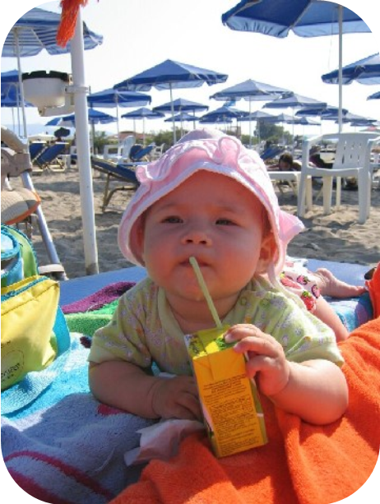 В соках содержится много углеводов, которые детский желудок усваивает с трудом. В результате могут возникать боли в желудке, понос. А, сахар, добавляемый в больших количествах в некоторые соки, является высококалорийным продуктом, поэтому его чрезмерное потребление может привести к раннему ожирению.
Нельзя поить детей соком перед сном, ибо в этом случае содержащийся в соке сахар будет всю ночь разрушать их зубы.
Из сказанного следует, что родители должны давать сок детям в разумных количествах – так, как они это обычно делают со сластями. Дошкольникам вполне достаточно стакана сока в день, а детям от семи до восемнадцати лет - двух стаканов. Жажду же лучше всего удовлетворять водой.

